Электронная Форма паспорта воинского захоронения
Вид объекта | Индивидуальная могила
Наименование объекта | Воинское захоронение
Фото (общий вид)
Место расположения | М.о.Рузский район д.Волынщино
Координаты G-84 | Широта 55˚45 ΄ 41. 6 ̋N(55.761555)  Долгота: 36 ˚10 ̕ 33.63 ̋Е(36.176008)
Карта схема | 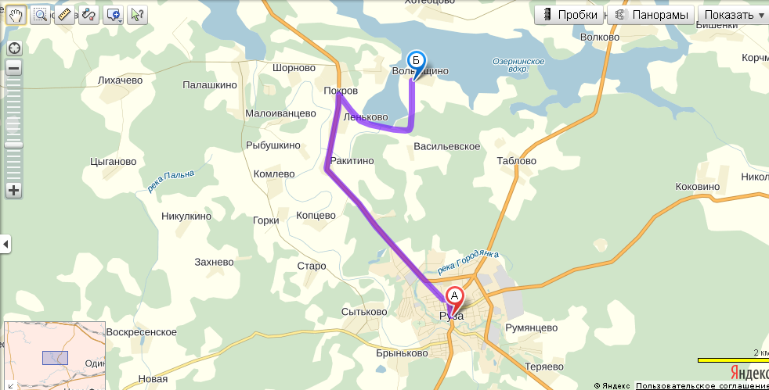
Маршрут движения автобусов и ж/д транспорта | От автостанции г.Рузы до д.Волынщино
Период боевых действий в районе местонахождения мемориала и нумерация воинских частей | 1941-1942год
Административная принадлежность | муниципальная
Типология принадлежности
Количество захороненных с учетом записей в ОБД
Первичное захоронение (№ акта), номер захоронения в ВМЦ | №93
Перезахоронение (№ акта)количество человек, откуда, когда | -
Дозахоронение (№ акта)количество человек, откуда, когда | -
Неизвестных
Дата установки объекта
Собственник (балансодержатель) | Администрация с/поселения Волковское
Организация (учреждение), ответственная за содержание объекта | Администрация
Краткое описание
Характеристика технического состояния | удовлетворительное
Дополнительная информация
Дата составления паспорта | 04.10.2013г

